小一班今日动态12.25
来园：
今日来园21人，1人病假，3人事假。
小朋友们都能愉快入园，大部分幼儿能主动跟老师问好，打招呼，有序签到、放物品，洗手喝牛奶。用完早点后，幼儿开始区域游戏。
区域游戏：
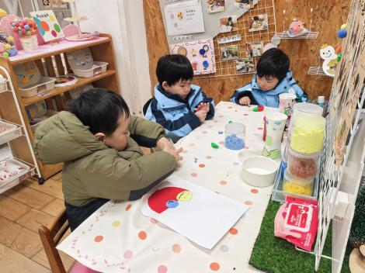  创意坊--太空泥元宵、草莓 | 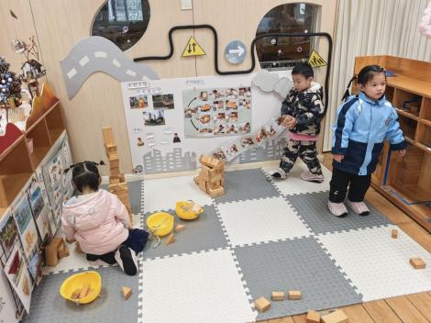  地面建构--冰雪世界 | 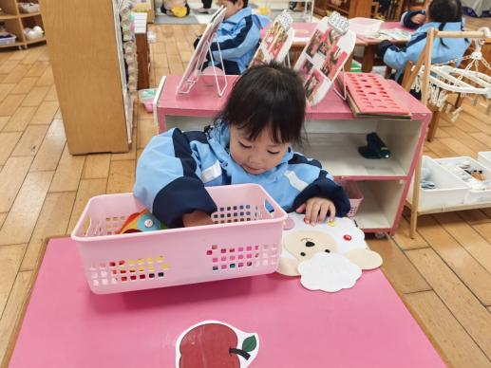  生活区--扣纽扣
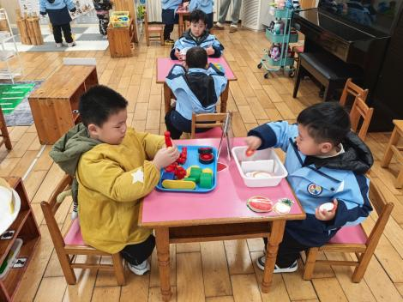  科探区--磁力大师、果肉在哪里 | 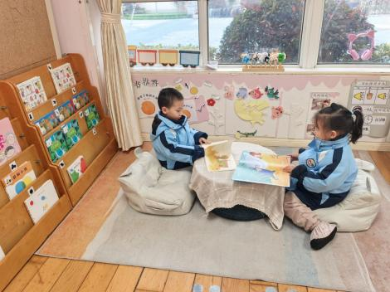  图书区--绘本 | 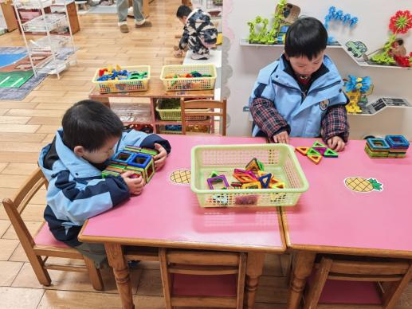  桌面建构--磁力片拼搭
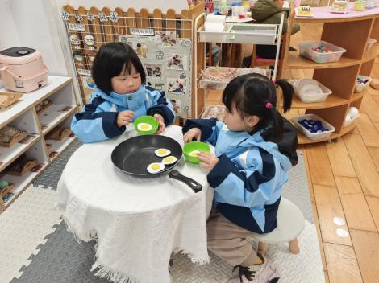  娃娃家--煮荷包蛋 | 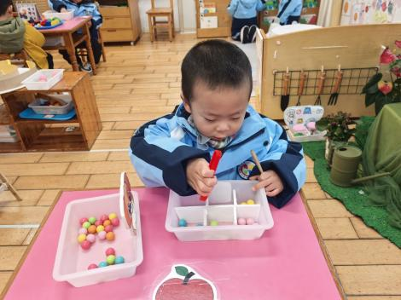  生活区--喂娃娃 | 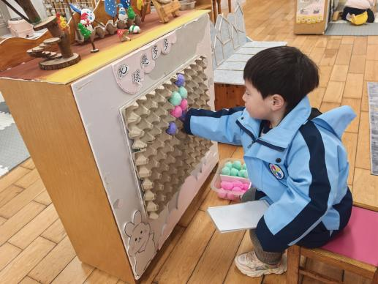  益智区--有趣的毛球

室内体育活动：
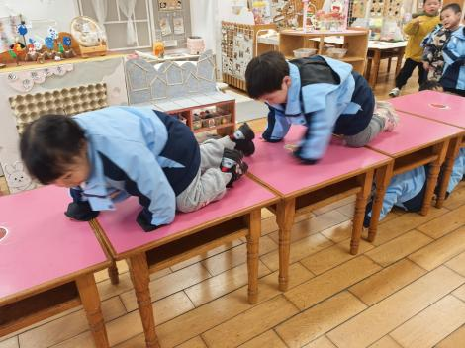 | 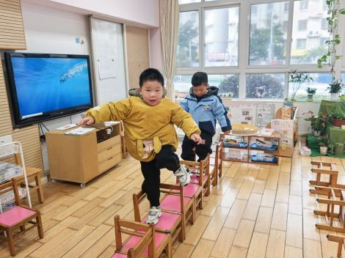 | 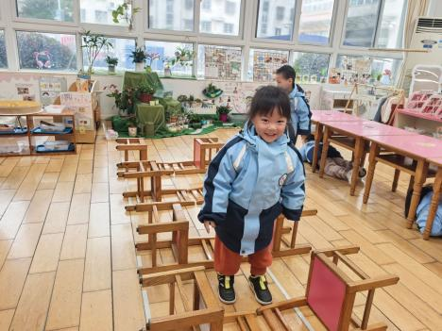

受环境影响，今天小朋友们没有户外，改为室内体育游戏——《翻山越岭》，我们一起将桌椅进行组合，幼儿或爬或钻、跳跃、跨跳……在游戏中发展动作技能，尝试边玩边倾听音乐变化，根据音乐变化变换游戏。恽佳阳、何颖艺、白小沐、李青、叶兴泽要注意在游戏时遵守好规则，不插队，注意游戏中的安全事项哦。

集体活动：
体育：南极运动会
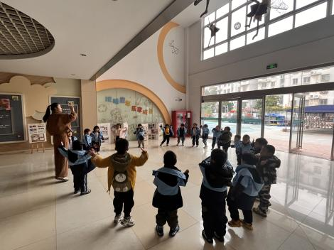 | 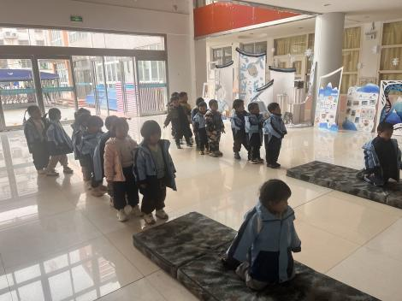 | 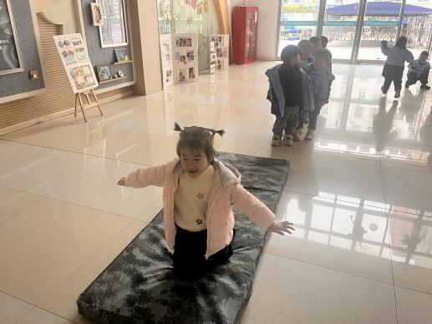
本次活动通过创设“企鹅”这一角色，激发幼儿参与此次体育活动的兴趣，在增添活动的趣味性的同时，让幼儿通过多种形式的练习，激发其参与体育游戏的积极性，发展跪姿行进的动作，体验体操活动的乐趣。活动中徐凌琨、韩景宸、蒋清远、张烁、刘珺玮、颜泽楷、丁文潇、叶兴泽、李潇然、李青、丁汝成、杨若萱、白小沐、张玉宛、黄埕子、蒋艺姝、吕思甜、恽佳阳、何颖艺、孙嘉芮、范奕菱能通过游戏活动，基本掌握“企鹅走”的动作要领，在活动中逐步提高身体的协调性和动作的灵敏性，增强下肢力量，体验体育活动的快乐。
生活活动情况：
1.午餐情况：
今天的午饭吃的是茄汁三文鱼烩面、玉米小排汤。今天的饭菜十分美味，大部分能吃完自己的面条，举手示意老师盛汤。颜泽楷、蒋艺姝、韩景宸、蒋清远、张烁这几位小朋友吃了两碗，用餐中在老师的提醒下，小朋友们能端正坐姿，尽量保持桌面的整洁，用餐后能自主收拾好碗、勺子，再洗手、漱口、擦嘴巴，逐步养成良好的用餐习惯。
2.午睡情况：
小朋友们能在老师的提醒下，有序小便进入午睡室，并将脱下来的衣裤整理好，放在脚边，大部分幼儿能自己独立午睡，个别幼儿需要老师稍微陪伴和提醒。
家园合作：
- 动态上的照片，仅作为老师观察时的随拍，并不是所有孩子的照片都会呈现。
- 定期检查孩子的手指甲，及时修剪。

